Título: Hacemos bocetos de nosotros mismos realizando una actividad que nos gusta

- PROPÓSITOS Y EVIDENCIAS DE APRENDIZAJE
Competencias y capacidades | Desempeños | ¿Qué nos dará evidencias de aprendizaje?
Aprecia manifestaciones artístico-culturales diversas.  - Percibe manifestaciones artístico-culturales.  - Reflexiona creativa y críticamente sobre manifestaciones artístico-culturales. | - Observa, describe y analiza líneas, formas y colores que encuentra en obras que muestran personajes en movimiento creados por artistas locales y de otras culturas, y los asocia con ideas y sentimientos.  - Explica sus ideas y expresa los sentimientos que le generan las obras con las que interactúa con base en sus observaciones y experiencias. | Describe lo que ve, piensa y siente cuando observa retratos creados por otros artistas que expresan la figura humana en movimiento.  Escala de valoración (Anexo 1).
Crea proyectos desde los lenguajes artísticos.  - Explora y experimenta los lenguajes del arte.  - Aplica procesos de creación.  - Evalúa y comunica sus procesos y proyectos. | - Explora con diversos materiales y descubre que pueden ser utilizados para expresar ideas y sentimientos.  - Genera ideas de la observación de sus compañeros como modelos y de obras en movimiento creadas por otros artistas Empieza a seleccionar y organizar elementos visuales, como la línea y forma, para presentar bocetos de sus compañeros en movimiento.  - Presenta su boceto en forma individual y describe de manera sencilla cómo lo ha creado y organizado. | Crea y presenta bocetos donde explora diversos movimientos y materiales para generar ideas para su autorretrato.  Escala de valoración (Anexo 2).
Enfoques transversales | Actitudes o acciones observables
Enfoque Intercultural | - Disposición para acoger a todos con respeto sin menospreciar ni excluir a nadie en razón de sus costumbres o creencias.

- PREPARACIÓN DE LA SESIÓN
¿Qué necesitamos hacer antes de la sesión? | ¿Qué recursos o materiales se utilizarán?
- Alista imágenes de artistas globales y locales.  - Consigue una cámara fotográfica para tomar imágenes de los estudiantes en diversas posturas y movimientos.  - Prepara las escalas de valoración para registrar sus intervenciones orales.  - Ten a la mano los papelotes o sketchbooks y los portafolios. | - Ejemplos de obras de personajes en movimiento creados por artistas locales y globales.  - Cámara fotográfica.  - Papel o cartulina cortada en cuatro.  - Materiales de dibujo: lápices, tiza, crayolas, carboncillos o plumones, gruesos y delgados.  - Espejos.  - Papelotes o sketckbook.

- MOMENTOS DE LA SESIÓN
Inicio | Tiempo aproximado: 15 minutos
En grupo clase
- Saluda a los estudiantes y observa con ellos las imágenes de personas en movimiento que han traído de sus casas. Propicia una conversación sobre esto.
- Pídeles que observen otros dibujos, pinturas o fotografías que muestran personas en movimiento. Luego de que seleccionen una obra, plantéales las siguientes preguntas:
  - ¿Qué vemos?, ¿qué está pasando en la obra?
  - ¿Qué tipos de líneas ven?, ¿son rectas o curvas, largas o cortas?; ¿en qué dirección se mueven?, ¿de arriba abajo o en diagonal?
  - ¿Con qué otros elementos ha representado movimiento el artista?
  - Si la obra tuviera sonido, ¿qué sonido sería?, ¿por qué lo creen así?
- Pídeles que recreen la obra que han escogido disponiendo sus cuerpos según las poses de los personajes.
- Luego, pregunta lo siguiente: ¿cómo se sienten al estar en esa postura?, ¿cómo creen que se sienta alguno de los personajes?, ¿qué les gusta o les disgusta de la obra?, ¿qué nombre le pondrían a la obra?
- Oriéntalos para que reconozcan que las líneas y las formas se pueden utilizar para representar diferentes movimientos y expresar diversas emociones. Las siguientes imágenes son algunos ejemplos de obras con personajes en movimiento:

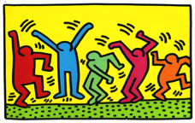
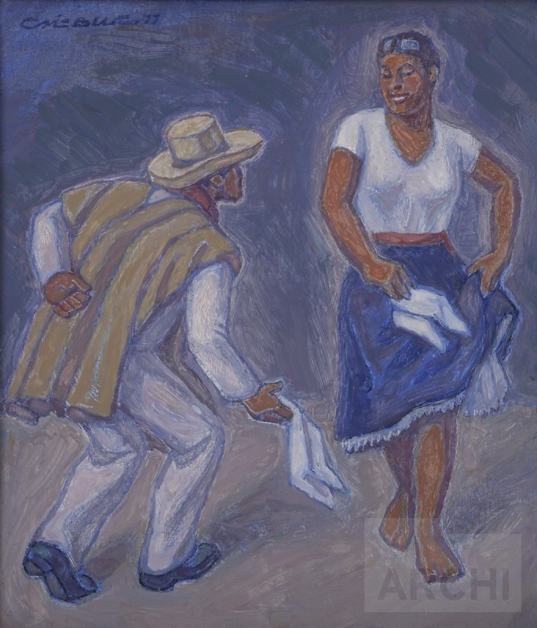

S/n serie Dance (1987), de Keithh Haring (EE. UU.).

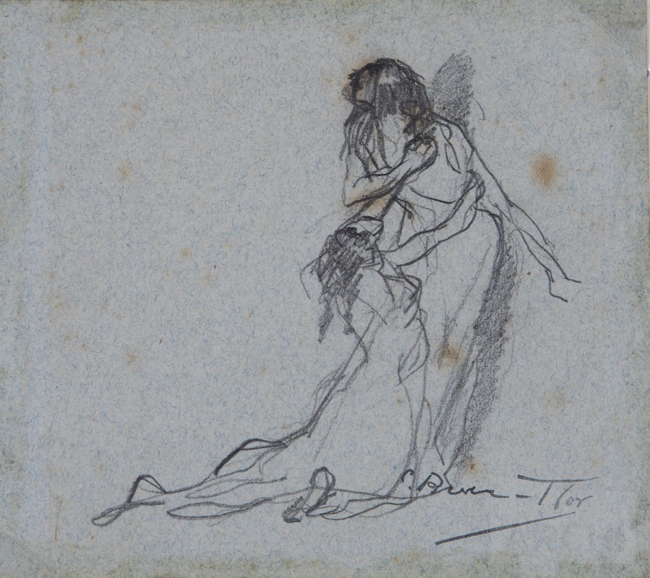
Marinera (1977), de Camilo Blas (Perú).

Ima Súmac encuentra a su madre cautiva (1889-90), de Carlos Baca-Flor (Perú). MALI.

- Explica a los estudiantes que hoy crearán bocetos (dibujos rápidos) de sus compañeros/as observándolos en diversas posturas. Además, usarán el dibujo y las líneas para representar una acción o movimiento.

Desarrollo | Tiempo aproximado: 55 minutos

En grupo clase
- A partir de la siguiente pregunta, guíalos en la exploración de movimientos: ¿qué líneas podemos hacer con nuestro cuerpo? (Pueden responder que rectas, curvas, diagonales, verticales, horizontales, onduladas, en zigzag, etc.).
- Proponles que tracen líneas imaginarias con algunas partes de su cuerpo hasta llegar a una posición final y que se queden en esa posición por unos segundos.
- Indícales que repitan el trazo de la línea con su cuerpo varias veces hasta llegar a la posición final. Cuando escuchen una palmada de tu parte, cambiarán de movimiento trazando otra línea imaginaria con el cuerpo hasta llegar a una posición final. Pídeles que se queden en esa posición por unos segundos.
- Solicita voluntarios con el fin de que se turnen para posar unos minutos en el centro del aula realizando una actividad que les guste. Diles que piensen en la acción y adopten una postura o posición con el cuerpo para que los demás adivinen qué actividad es. Así, por ejemplo, pueden posar jugando algún deporte, tocando algún instrumento, bailando, trepando un árbol, etc.
- Los demás comenzarán a dibujarlos haciendo varios bocetos o dibujos rápidos con lápices, crayolas o carboncillos. Recuerda junto con ellos que las líneas nos pueden ayudar a expresar el movimiento.
- Oriéntalos para que realicen dibujos simples, rápidos y con trazos lineales con el único fin de capturar algunas formas, ángulos y direcciones de las partes del cuerpo.
- Al finalizar el tiempo, invítalos a colocar sus dibujos en el centro del aula o en una pared. Pídeles que los observen y describan cómo los han creado. Ayúdalos por medio de estas preguntas: ¿qué acciones están realizando?, ¿cómo lograron representar el movimiento?, ¿qué tipos de líneas utilizaron?, ¿qué otras líneas podrían agregar?
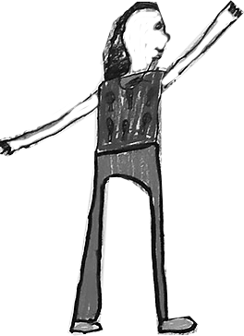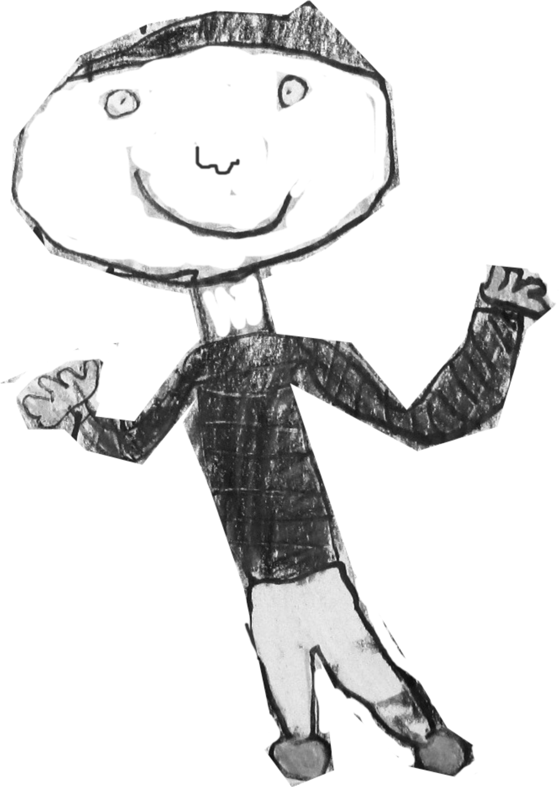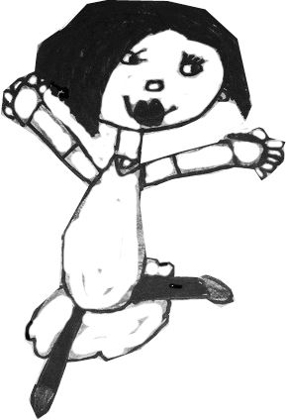
- Explica a los estudiantes que a partir de estos bocetos o dibujos realizarán su trabajo final, en el que incluirán pintura, acuarela u otros materiales de su elección para añadir el color.

Cierre | Tiempo aproximado: 20 minutos

En grupo clase
- Pregunta lo siguiente: ¿qué aprendimos hoy?, ¿qué aprendimos de las imágenes que observamos al inicio de la sesión?
- Luego de sus respuestas, promueve la reflexión a partir de estas preguntas: ¿lograron representar el movimiento como querían en sus dibujos?, ¿tuvieron algunas dificultades?, ¿cuáles fueron?, ¿en qué quisieran mejorar?
- Finaliza, planteando lo siguiente: ¿qué les gusta más de su trabajo?, ¿qué palabra se les viene a la mente cuando observan su obra?
En forma individual
- Pide que cada uno llene la siguiente ficha de trabajo para reflexionar sobre lo aprendido hoy.

Nombre: Fecha:

Título de proyecto: Todo sobre mi autorretrato

Estamos aprendiendo…

Disfruto…

Tuve dificultades…

Estoy orgulloso(a)…

Aprendí…

- REFLEXIONES SOBRE EL APRENDIZAJE

- ¿Qué avances tuvieron los estudiantes?

- ¿Qué dificultades tuvieron los estudiantes?

- ¿Qué aprendizajes debo reforzar en la siguiente sesión?

- ¿Qué actividades, estrategias y materiales funcionaron, y cuáles no?

Anexo 1
Escala de valoración (para ser usada durante toda la unidad)
Competencia: Aprecia manifestaciones artístico-culturales diversas.
Unidad: Autorretrato.
¿Qué nos dará evidencia de aprendizaje?: Describe lo que ve, piensa y siente cuando observa retratos creados por otros artistas que expresan la figura humana en movimiento.
 | Desempeños
 | Describe líneas y formas que encuentra en diversas obras creadas por artistas locales y de otras culturas, y las asocia con movimiento. |  |  |  | Mantiene conversaciones y hace registros sobre los contextos históricos y culturales de las obras con las que interactúa. |  |  |  | Explica sus ideas y expresa los sentimientos que le generan las obras con las que interactúa con base en sus observaciones y experiencias.
Nombres: | Actividad y fechas de observación

- Lo logra.
- Lo logra parcialmente.
- Lo logra con dificultad.
X No lo logra.

Anexo 2
Escala de valoración (para ser usada durante toda la unidad)
Competencia: Crea proyectos desde los lenguajes artísticos.
Unidad: Autorretrato.
¿Qué nos dará evidencia de aprendizaje?: Crea y presenta bocetos donde explora diversos materiales para generar ideas para su autorretrato.
Desempeños
 | Explora e improvisa con maneras de usar los medios, materiales y técnicas artísticas, y descubre que pueden ser utilizados para expresar ideas y sentimientos. |  |  |  | Genera ideas a partir de intereses, experiencias personales, de la observación de sus compañeros y de obras creadas por otros artistas. Empieza a seleccionar y organizar elementos visuales y de las artes escénicas para presentar una idea de movimiento. |  |  |  | Presenta su boceto en forma individual y describe de manera sencilla cómo lo ha creado y organizado.
Nombres: | Actividad y fechas de observación

- Lo logra.
- Lo logra parcialmente.
- Lo logra con dificultad.
X No lo logra.

